COLEGIO HERMANOS CARRERA
RANCAGUA DOCENTE: Bani Hidalgo Moya

GUÍA DE CIENCIAS NATURALES

Nombre: | Curso: 6°A | Fecha: semana N° 33

¿QUÉ APRENDEREMOS?
Objetivo (s): OA 11
- Clasificar los recursos naturales energéticos en no renovables y renovables, y proponer medidas para el uso responsable de la energía.

Contenidos: Recursos naturales
Habilidad: Clasificar.

Recordemos que son los recursos energéticos renovables y no renovables.

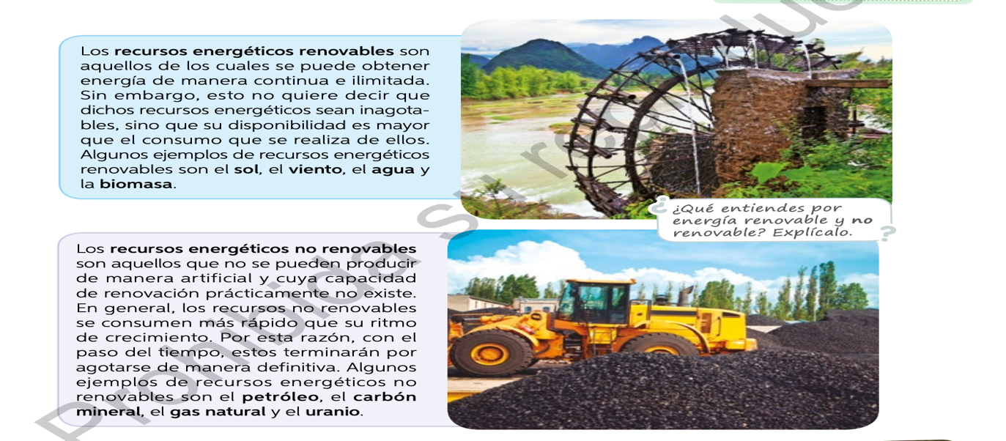

FUENTES DE ENERGÍA EN CHILE

Las fuentes de energía son los recursos existentes en la naturaleza, que nos proporcionan energía, la cual extraemos y transformamos para diferentes usos. Según la disponibilidad en la Tierra, se clasificarán en renovables y no renovables. En Chile se utiliza el agua, la radiación solar, la energía eólica del viento y la biomasa. Además, los tres combustibles fósiles, como el petróleo, el gas natural y el carbón mineral. Todo esto para transformarlo en otras energías, como por ejemplo la eléctrica, la que es indispensable tanto en áreas económicas (Industria y minería), como también en el hogar, a través del uso de artefactos como microondas, televisores o el computador por nombrar algunos. Es por ello, que cuidar la electricidad es tan importante para mejorar la situación de Chile, contribuir al ahorro y utilizarla de manera apropiada, a través de medidas que fomentan la eficiencia energética en todos los sectores de la economía, pero también de todos los hogares.

- Luego de leer la información entregada anteriormente, completa el siguiente mapa conceptual sobre la clasificación de los recursos energéticos en tu cuaderno.

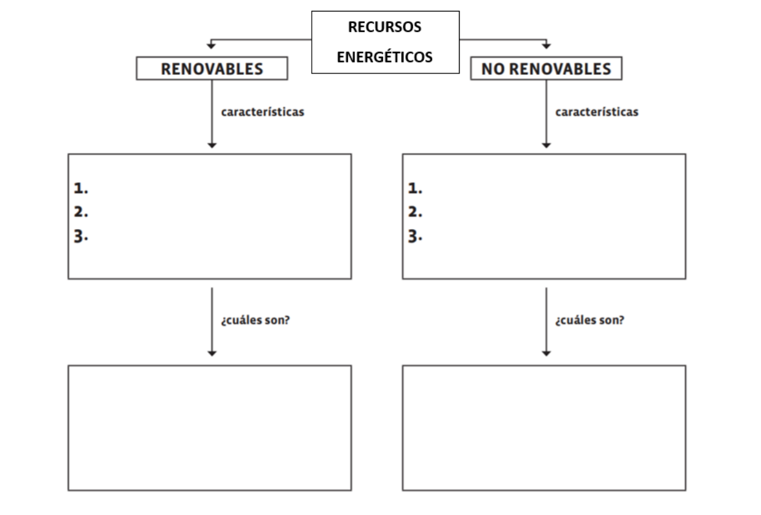

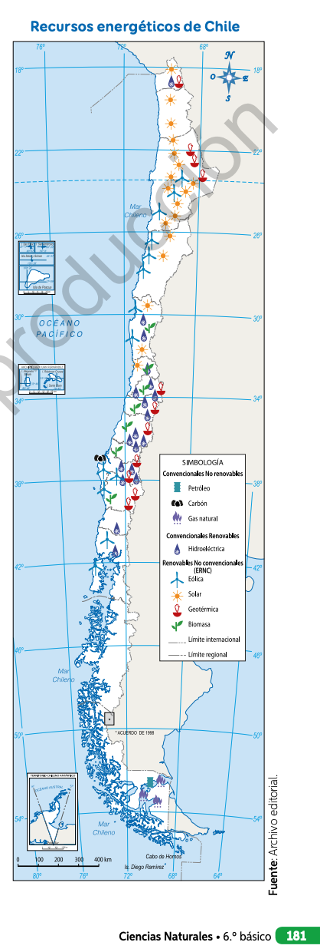
Observa el mapa sobre los recursos energéticos de Chile que aparece en la página 181 de tu texto de estudio y responde las siguientes preguntas en tu cuaderno:
a. ¿En qué regiones de Chile hay más presencia de recursos naturales renovables? ¿En cuál hay menos?
b. ¿En qué regiones hay ausencia de recursos renovables? ¿Qué implicancias tiene esto?
c. ¿Cuál es la relación entre el impacto medioambiental que genera la utilización de energías no renovables y la explotación de los recursos renovables? ¿Por qué?
d. Hay quienes afirman que, dada la geografía de Chile, existe un gran potencial para el desarrollo de energías renovables. ¿Estás de acuerdo con ello?, ¿por qué?
e. ¿Qué desafío crees que enfrenta Chile en términos energéticos? Fundamenta

